**МИНОБРНАУКИ РОССИИ**

**Санкт-Петербургский государственный**

**электротехнический университет**

**«ЛЭТИ» им. В. И. Ульянова (Ленина)**

**Кафедра МО ЭВМ**

отчет

**по лабораторной работе №4**

**по дисциплине «Объектно-ориентированное программирование»**

**Тема: Шаблонны классы**

|  |  |  |
| --- | --- | --- |
| Студент гр. 3341 |  | Первалов П.И. |
| Преподаватель |  | Жангиров Т.Р. |

Санкт-Петербург

2024

## **Цель работы**

Реализовать шаблонные классы для управления процессом игры.

## **Задание**

Создать шаблонный класс управления игрой. Данный класс должен содержать ссылку на игру. В качестве параметра шаблона должен указываться класс, который определяет способ ввода команда, и переводящий введенную информацию в команду. Класс управления игрой, должен получать команду для выполнения, и вызывать соответствующий метод класса игры.

Создать шаблонный класс отображения игры. Данный класс реагирует на изменения в игре, и производит отрисовку игры. То, как происходит отрисовка игры определяется классом переданном в качестве параметра шаблона.

Реализовать класс считывающий ввод пользователя из терминала и преобразующий ввод в команду. Соответствие команды введенному символу должно задаваться из файла. Если невозможно считать из файла, то управление задается по умолчанию.

Реализовать класс, отвечающий за отрисовку поля.

Примечание:

* Класс отслеживания и класс отрисовки рекомендуется делать отдельными сущностями. Таким образом, класс отслеживания инициализирует отрисовку, и при необходимости можно заменить отрисовку (например, на GUI) без изменения самого отслеживания
* После считывания клавиши, считанный символ должен сразу обрабатываться, и далее работа должна проводить с сущностью, которая представляет команду.
* Для представления команды можно разработать системы классов или использовать перечисление enum.
* Хорошей практикой является создание “прослойки” между считыванием/обработкой команды и классом игры, которая сопоставляет команду и вызываемым методом игры. Существуют альтернативные решения без явной “прослойки”
* При считывания управления необходимо делать проверку, что на все команды назначена клавиша, что на одну клавишу не назначено две команды, что на одну команду не назначено две клавиши.

## **Выполнение работы**

В процессе продолжения разработки игры "Морской бой" были реализованы классы для организации управления игровым процессом: GameController, GameDisplay, TerminalInputProcessor, TerminalRenderer.

**Класс GameController**

Класс предназначен для управления игровым процессом через обработку команд пользователя. Игрок вводит команды (например, атака, сохранение, загрузка или использование способности), которые обрабатываются игровым контроллером, а затем выполняются соответствующие действия в объекте игры.

Краткая реализация:

* Шаблонный класс GameController используется для связывания объекта игры и процессора ввода, что позволяет гибко задавать способ получения команд.
* Конструктор класса принимает указатель на объект игры и объект процессора ввода, инициализируя внутренние члены класса.
* Метод process_command:

1. Получает команду от процессора ввода.
2. Выполняет соответствующее действие в объекте игры через вызов метода, например attack(), save() и т. д.
3. Если команда неизвестна, выводится сообщение об ошибке.

**Класс GameDisplay**

Класс GameDisplay отвечает за визуализацию состояния игры. Он связывает объект игры с рендерером, который отвечает за отрисовку. Это позволяет отделить игровую логику от процесса отображения, обеспечивая гибкость и модульность программы.

Краткая реализация:

* Класс шаблонный, параметризованный типом Renderer, что позволяет использовать разные способы визуализации.
* Конструктор принимает указатель на объект игры (Game) и экземпляр рендерера, инициализируя соответствующие члены.
* Метод render вызывает метод render у объекта рендерера, передавая ему указатель на игру для отображения текущего состояния.

**Класс TerminalInputProcessor**

Класс TerminalInputProcessor используется для обработки ввода с клавиатуры в игровом приложении. Он позволяет связывать нажатия клавиш с командами, загружая настройки из файла, либо используя предустановленные команды. Это обеспечивает гибкость и удобство настройки управления.

Краткая реализация:

* Класс содержит приватное поле command_map, которое хранит сопоставление клавиш с командами.
* Метод load_commands_from_file загружает настройки управления из указанного файла. Если файл недоступен, применяется стандартный набор команд (attack, load, save, use_ability).
* Конструктор вызывает метод загрузки, инициализируя управление с учётом переданного файла настроек.
* Метод get_command считывает символ с консоли, который интерпретируется как команда пользователя.
* В случае ошибок загрузки настроек из файла выводится предупреждение, и управление переключается на стандартные настройки.

**Класс TerminalRenderer**

Класс TerminalRenderer отвечает за отображение состояния игры в терминале. Он преобразует данные игры в визуальное представление для игрока, выводя информацию о текущем игровом процессе в консоль. Этот класс используется для реализации рендеринга в текстовом интерфейсе.

Краткая реализация:

* Класс реализует метод render, который принимает указатель на объект игры.
* В методе render выводится сообщение о рендеринге игрового поля. Затем вызывается метод display_playing_fields у объекта игры, который отображает текущее игровое поле. Это позволяет пользователю видеть состояние игры в терминале.
* Рендеринг ограничивается выводом информации в текстовом формате, соответствующем терминальному интерфейсу.

Класс ориентирован на простое текстовое отображение данных игры, обеспечивая вывод информации о текущем игровом процессе в консоль.

**Архитектурные решения**

Разделение ответственности (Separation of Concerns):

В проекте чётко разделены различные компоненты, каждый из которых отвечает за свою часть функционала:

GameController — управляет логикой взаимодействия с игрой, обрабатывая команды от пользователя.

GameDisplay — отображает состояние игры, разделяя логику игры и визуализацию, что способствует расширяемости.

TerminalInputProcessor — обрабатывает пользовательский ввод, предоставляя гибкую настройку управления через файл или с помощью стандартных команд.

TerminalRenderer — отвечает за отображение состояния игры в текстовом виде, позволяя выводить данные на экран.

Использование шаблонов:

Класс GameController является шаблонным и может работать с любым типом процессора ввода, что позволяет легко интегрировать различные способы получения команд. Это решение повышает гибкость и переиспользуемость кода.

Гибкость и конфигурируемость:

Класс TerminalInputProcessor позволяет загружать настройки управления из внешнего файла. Это даёт возможность изменять поведение игры без необходимости менять исходный код, а также использовать стандартные или пользовательские настройки управления. Подход с файлом конфигурации способствует лёгкой настройке и адаптации игры под разные предпочтения пользователей.

Модульность и расширяемость:

Каждый из классов выполняет отдельную задачу, и изменения в одном компоненте (например, добавление новых команд или изменение способа рендеринга) не влияют на остальные части программы. Это облегчает добавление новых функциональностей, например, новых команд или способов отображения.

Обработка ошибок:

В классе TerminalInputProcessor предусмотрена обработка ошибок при открытии файла команд, что повышает надёжность приложения. В случае ошибки загружаются дефолтные команды, что гарантирует непрерывную работу программы.

Текстовый интерфейс:

Все классы, работающие с визуализацией и вводом, ориентированы на текстовый интерфейс, что упрощает работу с терминалом и делает систему доступной для разработчиков с минимальными требованиями к графике.

Интерфейсы и взаимодействие:

Классы взаимодействуют между собой через чётко определённые интерфейсы. Например, GameController использует TerminalInputProcessor для получения команд и GameDisplay для отображения игры, что упрощает понимание архитектуры и взаимодействия между компонентами. 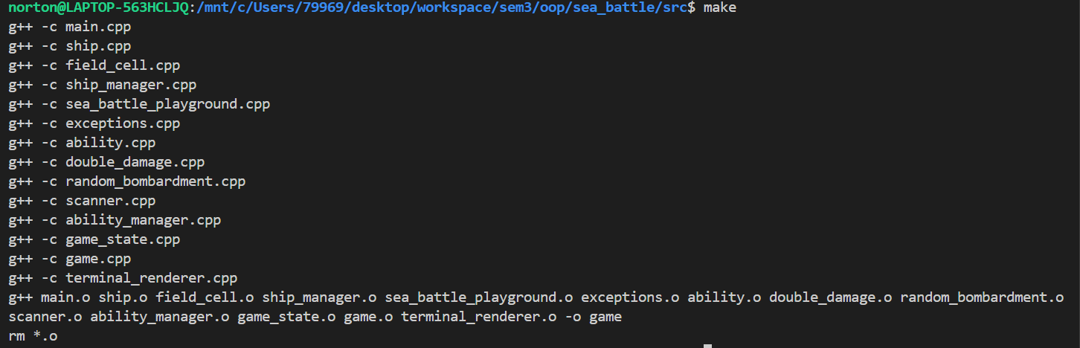

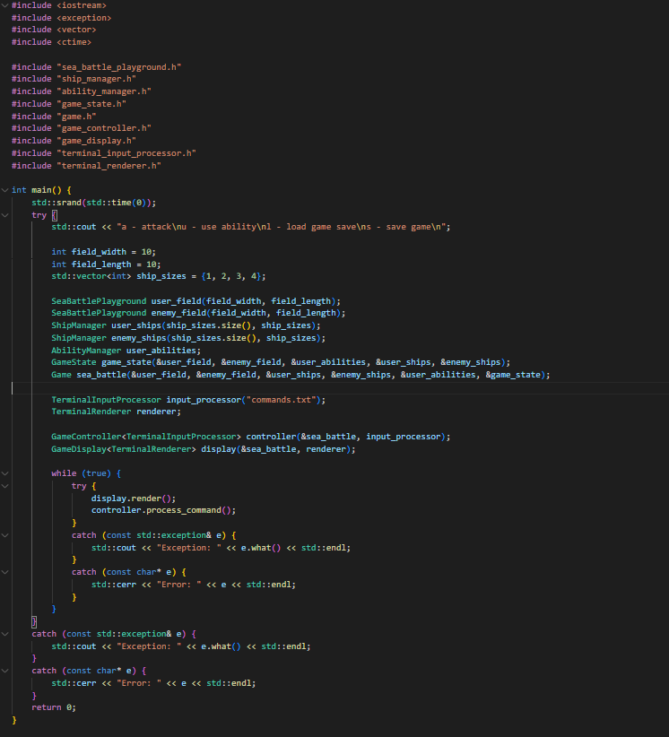

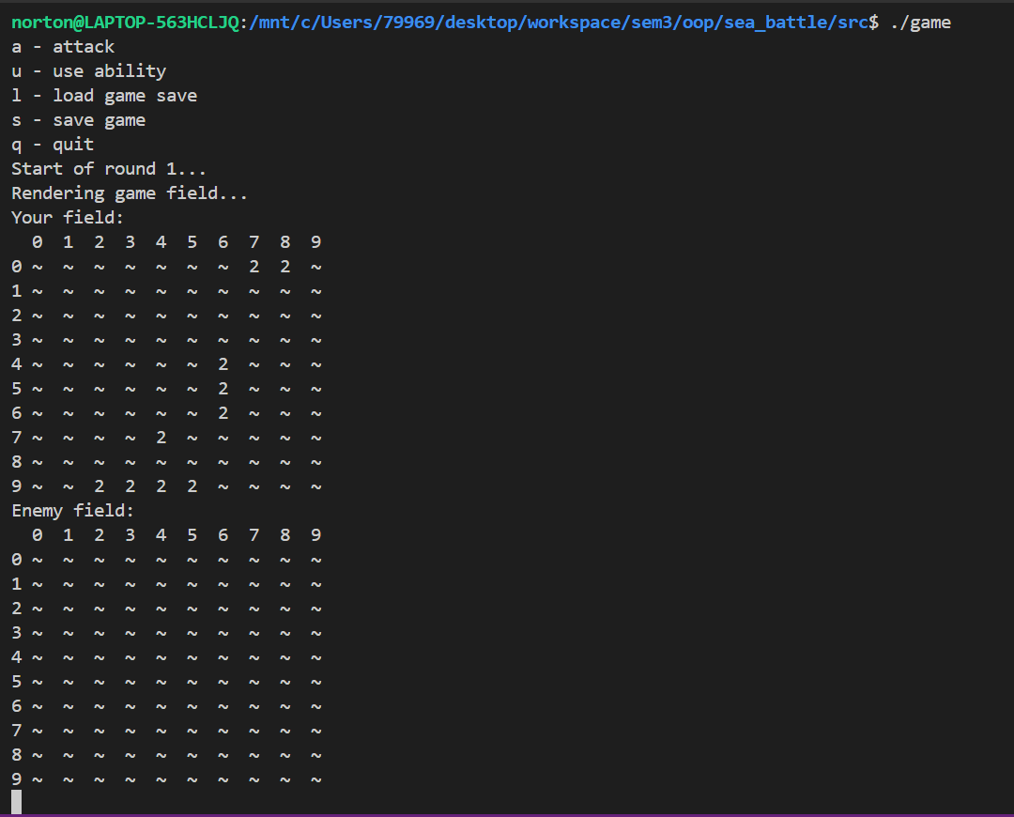

UML диаграмма классов отображена ниже. На ней зеленым цветом отображены поля классов, синим цветом конструкторы/деструкторы, а фиолетовым – методы. Также на диаграмме отображены связи между классами.

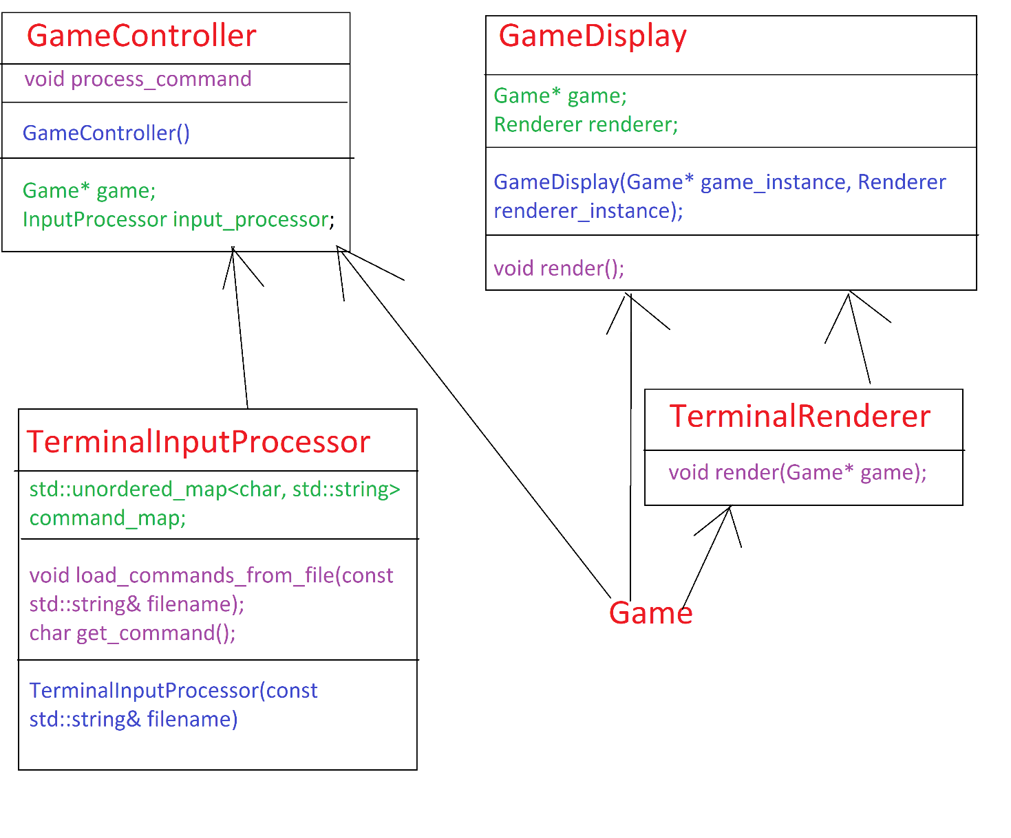

Разработанный программный код см. в приложении А.

## **Выводы**

В ходе разработки были созданы классы, которые помогли организовать управление игровым процессом.

# **Приложение А Исходный код программы**

Название файла: main.cpp

#include <iostream>

#include <exception>

#include <vector>

#include <ctime>

#include "sea_battle_playground.h"

#include "ship_manager.h"

#include "ability_manager.h"

#include "game_state.h"

#include "game.h"

#include "game_controller.h"

#include "game_display.h"

#include "terminal_input_processor.h"

#include "terminal_renderer.h"

int main() {

std::srand(std::time(0));

try {

std::cout << "a - attack\nu - use ability\nl - load game save\ns - save game\nq - quit\n";

int field_width = 10;

int field_length = 10;

std::vector<int> ship_sizes = {1, 2, 3, 4};

SeaBattlePlayground user_field(field_width, field_length);

SeaBattlePlayground enemy_field(field_width, field_length);

ShipManager user_ships(ship_sizes.size(), ship_sizes);

ShipManager enemy_ships(ship_sizes.size(), ship_sizes);

AbilityManager user_abilities;

GameState game_state(&user_field, &enemy_field, &user_abilities, &user_ships, &enemy_ships);

Game sea_battle(&user_field, &enemy_field, &user_ships, &enemy_ships, &user_abilities, &game_state);

TerminalInputProcessor input_processor("commands.txt");

TerminalRenderer renderer;

GameController<TerminalInputProcessor> controller(&sea_battle, input_processor);

GameDisplay<TerminalRenderer> display(&sea_battle, renderer);

while (true) {

try {

display.render();

bool action = controller.process_command();

if(!action) break;

}

catch (const std::exception& e) {

std::cout << "Exception: " << e.what() << std::endl;

}

catch (const char* e) {

std::cerr << "Error: " << e << std::endl;

}

}

}

catch (const std::exception& e) {

std::cout << "Exception: " << e.what() << std::endl;

}

catch (const char* e) {

std::cerr << "Error: " << e << std::endl;

}

return 0;

}

Название файла: game_controller.h

#ifndef GAME_CONTROLLER_H

#define GAME_CONTROLLER_H

#include <iostream>

#include "game.h"

template<typename InputProcessor>

class GameController {

public:

Game* game;

InputProcessor input_processor;

GameController(Game* game_instance, InputProcessor processor) : game(game_instance), input_processor(processor) {}

bool process_command() {

char command = input_processor.get_command();

switch (command) {

case 'a': game->attack(); return true;

case 's': game->save(); return true;

case 'l': game->load(); return true;

case 'u': game->use_ability(); return true;

case 'q': return false;

default: std::cout << "Unknown command!" << std::endl;

}

return true;

}

};

#endif

Название файла: terminal_input_processor.h

#ifndef TERMINAL_INPUT_PROCESSOR_H

#define TERMINAL_INPUT_PROCESSOR_H

#include <iostream>

#include <fstream>

#include <unordered_map>

class TerminalInputProcessor {

private:

std::unordered_map<char, std::string> command_map;

void load_commands_from_file(const std::string& filename){

std::ifstream file(filename);

if (!file.is_open()) {

std::cerr << "Error opening command file, using default controls." << std::endl;

command_map = {{'a', "attack"}, {'l', "load"}, {'s', "save"}, {'u', "use_ability"}, {'q', "quit"}};

return;

}

char key;

std::string command;

while (file >> key >> command) {

command_map[key] = command;

}

}

public:

TerminalInputProcessor(const std::string& filename){

load_commands_from_file(filename);

}

char get_command(){

char input;

std::cin >> input;

return input;

}

};

#endif

Название файла: terminal_renderer.cpp

#include "terminal_renderer.h"

void TerminalRenderer::render(Game* game) {

std::cout << "Rendering game field..." << std::endl;

game->display_playing_fields();

}

Название файла: terminal_renderer.h

#ifndef TERMINAL_RENDERER_H

#define TERMINAL_RENDERER_H

#include "game.h"

class TerminalRenderer {

public:

void render(Game* game);

};

#endif

Название файла: Makefile

all : game

main.o : main.cpp

g++ -c main.cpp

ship.o : ship.cpp

g++ -c ship.cpp

field_cell.o : field_cell.cpp

g++ -c field_cell.cpp

ship_manager.o : ship_manager.cpp

g++ -c ship_manager.cpp

sea_battle_playground.o : sea_battle_playground.cpp

g++ -c sea_battle_playground.cpp

exceptions.o : exceptions.cpp

g++ -c exceptions.cpp

ability.o : ability.cpp

g++ -c ability.cpp

double_damage.o : double_damage.cpp

g++ -c double_damage.cpp

random_bombardment.o : random_bombardment.cpp

g++ -c random_bombardment.cpp

scanner.o : scanner.cpp

g++ -c scanner.cpp

ability_manager.o : ability_manager.cpp

g++ -c ability_manager.cpp

game_state.o : game_state.cpp

g++ -c game_state.cpp

game.o : game.cpp

g++ -c game.cpp

terminal_renderer.o : terminal_renderer.cpp

g++ -c terminal_renderer.cpp

game : main.o ship.o field_cell.o ship_manager.o sea_battle_playground.o exceptions.o ability.o double_damage.o random_bombardment.o scanner.o ability_manager.o game_state.o game.o terminal_renderer.o

g++ main.o ship.o field_cell.o ship_manager.o sea_battle_playground.o exceptions.o ability.o double_damage.o random_bombardment.o scanner.o ability_manager.o game_state.o game.o terminal_renderer.o -o game

rm *.o